LG lanserer OLED og NanoCell TV med ekte 8K-oppløsning

LGs 8K TV oppfyller og overgår bransjestandardene som brukes for å måle ekte 8K-oppløsning.

OSLO 3. september 2019 - I september lanserer LG Electronics (LG) verdens første OLED-TV med ekte* 8K-oppløsning (OLED 88 Z9). De vil også lansere en 8K NanoCell-TV (75SM99).

De første landene som får de nye modellene med ekte 8K er blant annet Australia, Tyskland, Frankrike, Storbritannia og USA. LG er ledende innen 8K-teknologi og de nye 8K TV-modellene overgår de strenge kravene som Den internasjonale komiteen for skjermmetrologi (ICDM) har stilt gjennom Information Display Measurements Standard (IDMS). Disse kriteriene definerer ikke bare oppløsningen som oppnåelsen av et visst antall piksler, men måler også hvorvidt pikslene kan skilles fra hverandre.

LGs 8K-modeller imponerer med fantastiske detaljer og livlige farger, noe som er enda et bevis på selskapets verdensledende skjermteknologi. LG SIGNATURE OLED 8K er ikke bare verdens første OLED med 8K-oppløsning, men også den største til dags dato. Den gir ekte 8K Ultra HD-oppløsning (7680 x 4320) gjennom 33 millioner selvopplyste piksler, 16 ganger mer enn i en TV med Full HD-oppløsning og fire ganger mer enn en 4K UHD-TV. Modellen, som allerede har vunnet iF Design Award og Red Dot Award i år, har et minimalistisk design med en rammeløs skjerm og et integrert lydsystem på 80 watt.

LGs 75-tommers 8K NanoCell TV gir også en oppslukende opplevelse takket være 8K-skjermens imponerende farger, kontraster og detaljer. Nano Color-teknologi filtrerer ut forstyrrelser i bildet og forbedrer fargegjengivelsen. Nano Black, en avansert Full Array Local Dimming Pro-teknologi, kontrollerer bakgrunnsbelysningen for dypere svarthet og sterkere kontraster.

Begge modellene har effektiv 8K-oppskalering og forbedret støyreduksjon, som er oppdatert fra fire til seks trinn. Dette gir et sømløst 8K-bilde når du skalerer opp fra 4K (3840 x 2160) eller Full HD (1920 x 1080). Grunnlaget for oppskaleringsteknologien og de andre avanserte funksjonene er LGs bildeprosessor α (Alpha) 9 Gen 2 8K. Den avanserte prosessoren forbedrer både bilde- og lydkvalitet ved hjelp av Deep Learning-teknologi. Dette går ut på å bruke en stor database som lar den gjenkjenne kvaliteten på innholdet som vises og optimalisere ut i fra det. Den innebygde α9 Gen 2 8K-prosessoren analyserer også omgivelseslyset for å oppnå perfekt lysstyrke til enhver tid.

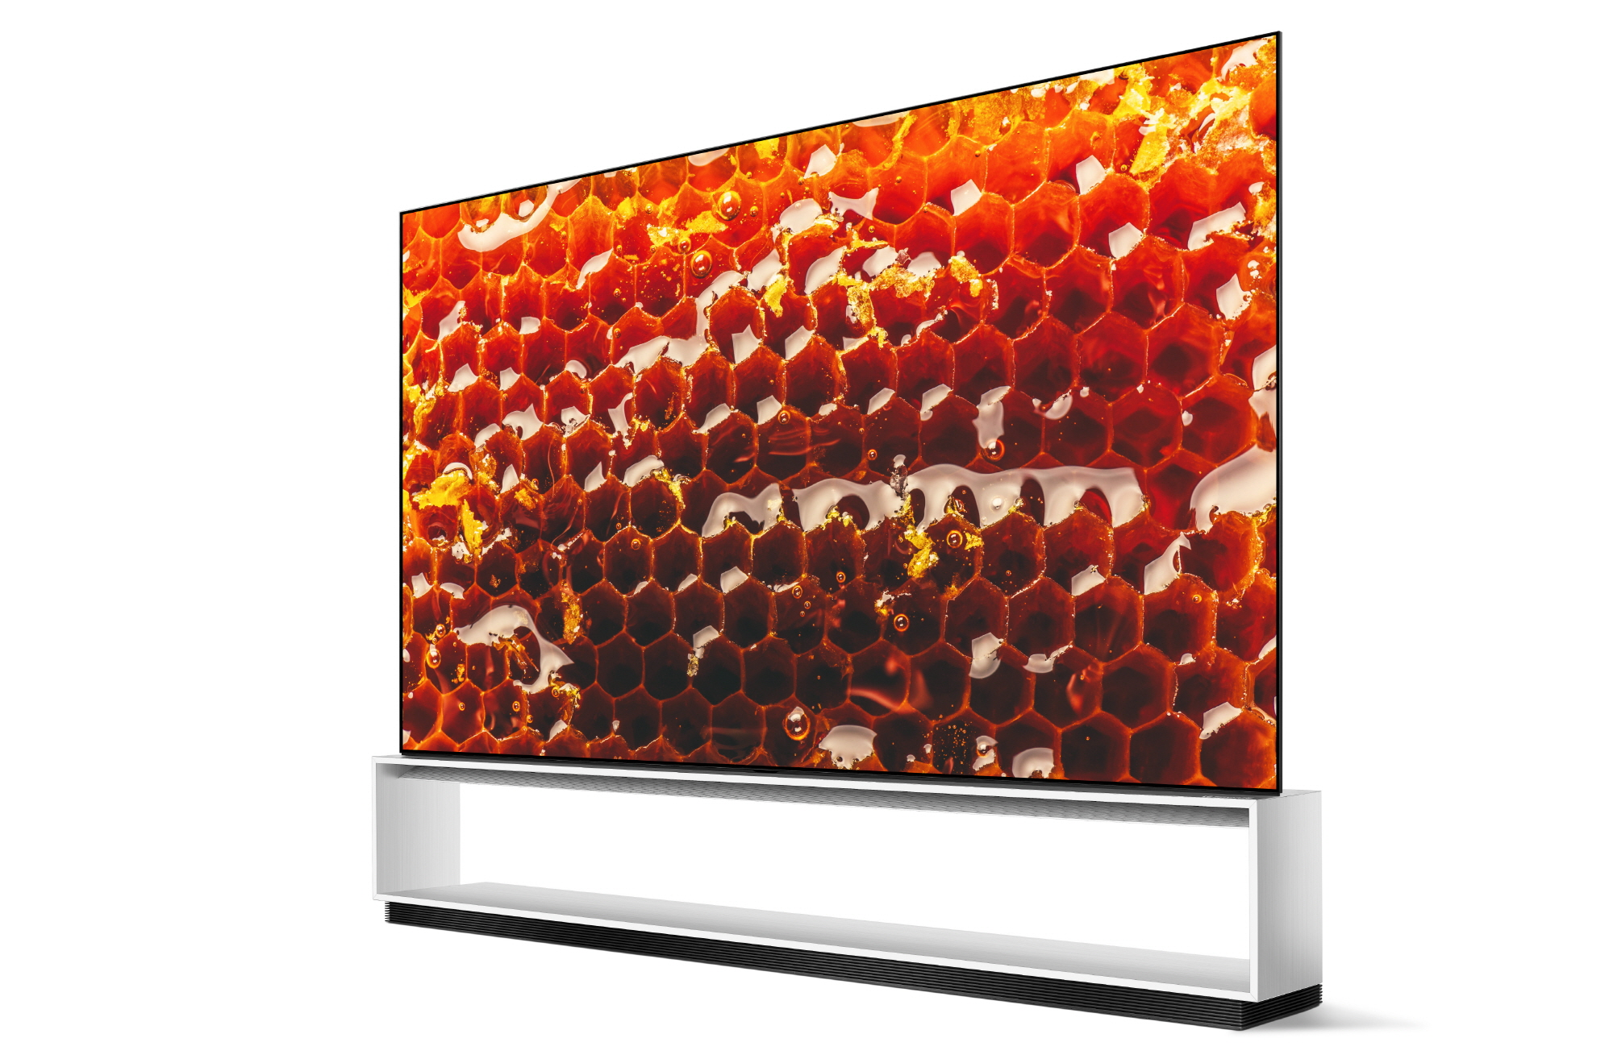

Begge modellene har selvfølgelig en fantastisk lyd som komplementerer bildet, slik at seeropplevelsen forbedres ytterligere. En intelligent algoritme blander to-kanals lyd til virtuell 5.1-surroundlyd, noe som gir et tredimensjonalt lydbilde og ekstra liv til filmer, musikk eller sportsbegivenheter.

For å gi seerne best mulig seeropplevelse, har både LG 8K OLED- og 8K NanoCell-modellene Cinema HDR, som gir støtte for Dolby Vision og Advanced HDR fra Technicolor opptil 4K og HLG og HDR 10 opptil 8K. Videre har LG fremtidssikret sine 8K-TV-er ved å tilby fire HDMI-tilkoblinger med støtte for versjon 2.1 av HDMI, slik at TV-seere kan glede seg over 8K-innhold med 60 bilder per sekund. Modellene er også kompatible med automatisk lav latensmodus (ALLM), variabel oppdateringsfrekvens (VRR) og forbedret lydreturkanal (eARC).

For enda bedre tilgjengelighet vil både 88Z9- og 75SM99-modellene støtte Apple AirPlay 2 og HomeKit, noe som vil være tilgjengelig i over 140 markeder.

”De nye 8K TV-modellene viser at LG er forpliktet til å gi forbrukerne ekte 8K, som det defineres av etablerte industristandarder for skjermteknologi. LG 8K OLED- og NanoCell-TV-er er ikke bare svært høyoppløste, de leverer også den absolutt nyeste skjermteknologien, sier Brian Kwon, administrerende direktør for LGs mobilkommunikasjon og hjemmeunderholdning.
# # #

Om LG Electronics
LG Home Entertainment Company (HE) er en fremtredende global produsent av flatskjermer og lyd- og videoprodukter for hjemmebruk og profesjonelt. LG HE omfatter blant annet LCD- og plasma-tv, hjemmekinosystem, Blu-ray-spillere, lydkomponenter, videospillere og plasmaskjermer. LG streber alltid etter å føre teknikken fremover med fokus på å utvikle produkter med smarte funksjoner og stilrent design som møter de globale konsumentenes behov. LGs forbrukerprodukter inkluderer CINEMA 3D Smart-TV, OLED-TV, IPS-monitorer samt hjemmekinoanlegg, Blu-ray-spillere og eksterne lagringsenheter. LGs kommersielle B2B-produkter inkluderer digital signage, hotell-TV, videokonferansesystem og IP-sikkerhetskameraer.

Media Contacts:

Roland Berg Lie
Pressekontakt, LG One
RolandBerg.Lie@lg-one.com
+47 415 08 757

